Deák Diák Általános Iskola
1081 Budapest, II. János Pál pápa tér 4.
www.deakdiak.hu, titkarsag@deakdiak.hu
Igazgató: Farczádi Bencze Tamás

„Emberré csak ember által lesz az ember.”
/Grillparzer/
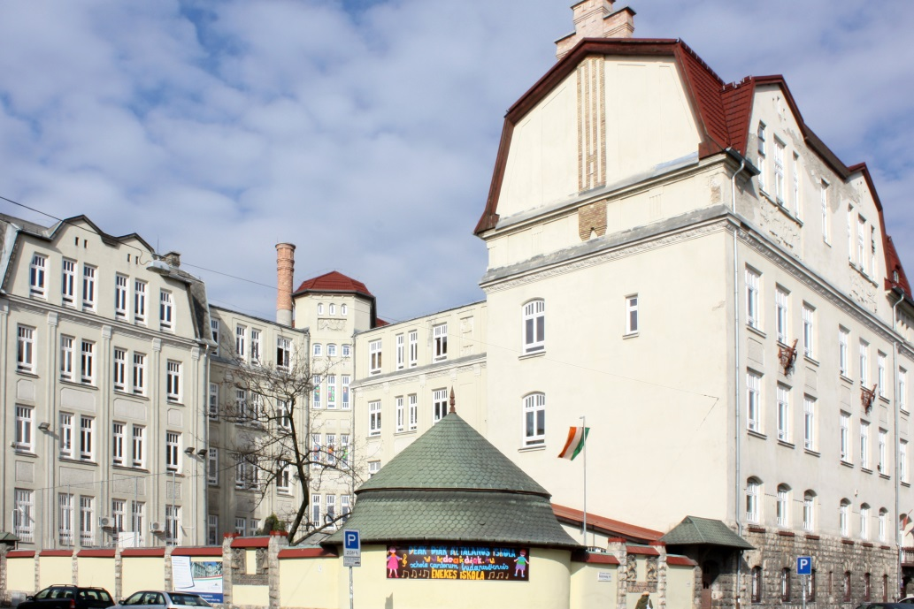
Beiratkozási információk:
Pétery Katalin igh.: +36 1 333 5390, petery.katalin@deakdiak.hu

A Deák Diák Általános Iskola egy olyan színes, nyitott hely, ahol barátságos, meleg légkör fogadja a tanulókat, szülőket és az itt dolgozókat egyaránt.
Gyermekbarát termeinkben kooperatív eszközökkel, differenciáltan folyik a tanulás. Projektek segítségével, közösen tervezve és kivitelezve, játékos formában végzik feladataikat.
Szabadidejüket hasznosan töltik, klubokból, szakkörökből, sporttevékenységekből válogathatnak.
A kora reggeli és esti ügyelettel segítjük a dolgozó szülőket, otthonos környezetben felügyelnek gyerekeikre, amíg ők nyugodtan végzik munkájukat.
Deákos programjainkkal tesszük még vidámabbá és életszerűbbé a tanulást. Több évtizedes múlttal rendelkezik évnyitó táborunk a Balaton parton.

A tanulást gazdagítják játszóházak, zeneszalonok, mestermunka kiállítás, néptánc gála, alapítványi bál, anyaklub, erdei iskolák országjárással, az éves iskolai projekthét.

Két profilunk:

A néptáncos osztályban tanulók elsajátítják a Kárpát-medencei magyar néptánc-kultúrát. Ápolják a magyar népi hagyományokat. Ismerkednek a népdalkinccsel. A társas kapcsolatok, a viselkedéskultúra elsajátítása mellett fejlődik a gyerekek ritmusérzéke és mozgáskultúrája is.

A Budapesti Énekes Iskola diákjai saját tanterv alapján, speciális tankönyvből tanulnak, rendszeres egyházzenei szolgálatot teljesítenek. Az oktatás palettáját színesíti a helyben tartott szolfézs, a hangszeres és egyéni hangképzés.
Részt veszünk kamarahangversenyeken, hazai és nemzetközi versenyeken, lemezfelvételeket készítünk és színházi zenés darabokban szerepelünk.

Nyílt napot egész évben előre egyeztetett időpontban szervezünk.

Jelentkezők meghallgatása 2015. márc. 14-én és 28-án 10.00 órától az iskolában.

